Allegato 3
1) Indirizzi internet

Argomentazione: significato e definizione - Dizionari - La Repubblica
www.atuttascuola.it/siti/quartac/argomentare.htm
http://bmliterature.altervista.org/blog/cose-testo-argomentativo-tecniche-argomentative
https://www.google.it/search?q=testo+argomentativo+mappa&biw ( mappe)
https://medium.com/pensiero-critico-e-argument-mapping/6-come-diagrammare-un-argomentazione-3b4778fca79e
http://www.liceocaccioppoli.it/2009_10/Home/materiale%20didattico/analisi%20del%20testo%20III-%20IL%20TESTO%20ARGOMENTATIVO.pdf
https://it.pearson.com/content/.../materiali-didattici-sspg-testo-argomentativo.pdf

Il testo argomentativo è un elaborato ...www.scuolepiefiorentine.com/wp-content/.../IL_TESTO_ARGOMENTATIVO.pdf
ripassofacile.blogspot.it/2013/12/schema-sui-connettivi-per-lanalisi.html
https://www.mindomo.com/it/mindmap/uso-dei-connettivi-nel-testo-argomentativo, mappa Non ho mai insegnato ai miei allievi; ho solo cercato di fornire loro le condizioni in cui possono imparare" (A. Einstein)
Testo argomentativo – Uso dei connettivi | DidatticaCapovolta
https://didatticacapovolta.wordpress.com/.../testo-argomentativo-uso-dei-connettivi/

- Organigramma Argomentazione

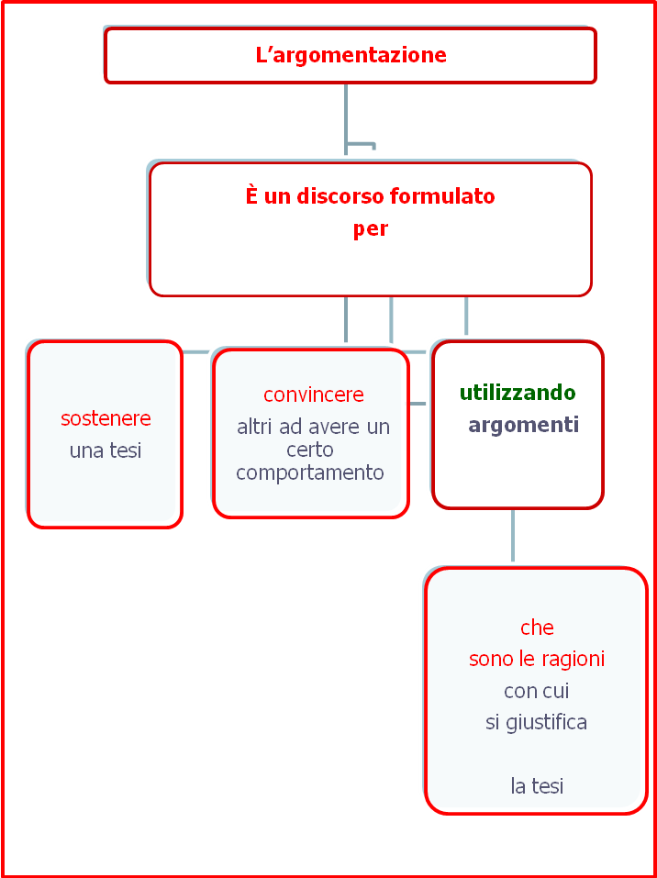

- Slide Esemplificazione di un’argomentazione

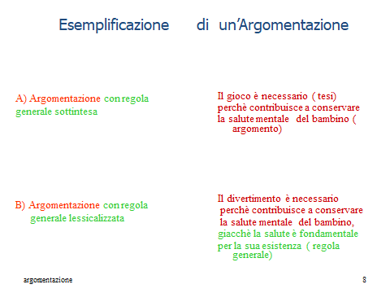

- Scheda . Le fallacie

Le fallacie
Un buon argomento deve essere basato su premesse vere e condivisibili, sostenuto da valide giustificazioni.
Si presentano argomenti errati, fallacie, perché chi argomenta sbaglia o li usa consapevolmente per ingannare il destinatario ed avere così la ragione.
Spesso si discute usando argomenti che sono sbagliati perché le premesse sono errate, ad esempio la tesi che : Piove perché Giovanni è tornato tutto bagnato a casa, si fonda sulla premessa errata che “ ci si bagna solo se piove”.
Questa premessa “non è condivisibile” perché Giovanni potrebbe essersi bagnato passando sotto un balcone gocciolante acqua a causa delle piante innaffiate.
Diverse tipologie di argomenti basati su ragionamenti sbagliati sono stati classificati e come fallacie, molto usate nei discorsi quotidiani. Esse possono essere vincenti se non ci si rende conto dell’errore su cui si basano. Ecco perché è bene conoscerne alcune.
La seguente tabella presenta le fallacie più usate.

La fallacie argomentative
Fallacia | Caratteristica | Esempio
Ad personam | Si sostiene la propria tesi get-tando fango sull'avversario, ne-gando il valore dell’interlocutore , attaccandolo nei suoi difetti, nella sua credibilità, per i suoi comportamenti | Affermi che bere alcolici fa male alla salute. Ma se tu hai fumato e mangiato senza misura, e poi a scuola sei sempre andato male..
Ad hominem | Si può usare solo per quella persona, non valido per tutti. | Non puoi divorziare perché non hai un'altra casa, il divorzio è sbagliato,
Ad populum | Quando un argomento si ritiene valido perché la massa la pensa così | Dio esiste perché tutte le culture credono in un Dio
Ad ignorantiam | Dichiara vero qualcosa solo perchè non è stato dimostrato il contrario | E' lui l'assassino, visto che non può dimostrare che  non lo è.
Ad misericordiam | Fa leva sul sentimento di compassione, di pietà. | E’ un ragazzo serio, va invitato alla festa, basta vedere quanto èsolo.
Petitio principii | Si presenta come dimostrato ciò che non si dimostra affatto | “Compra il frullino Triticè il migliore ( quali prove?).
Ab auctoritate | Per sostenere la propria tesi, si fa riferimento ad un'autorità spesso non ben identificata | Il riso fa buon sangue. La pensa così lo stesso Aristotele
Ad verecundiam | E’ un argomento usato perchè enunciato da una persona che si rispetta, e non perchè  questi è un esperto. | La vita oggi si è allungata solo per le donne, come dice mio marito .
Ad baculum (col bastone) | Minacciare e spaventare . | Se non condividi questa mia idea tu sai di cosa sono capace.  Se sostieni questa ide tutti ti emargineranno
Ignoratio elenchi | Non si parla della tesi da difendere ma ci si concentra su altri fatti o informazioni . | C’è bisogno di parcheggi ( tesi) , eliminando il campo da giochi avremo meno confusione.
Non sequitur | Manca il collegamento fra tesi e argomento, ossia la regola generale non c'è o non è adatta. | Io credo che non si possono fare i compiti se non si hanno ancora i libri ( ma si possono chiedere in prestito ).
Post hoc ergo propter hoc | Se qualcosa ha preceduto un fatto ne è la causa . | "Visto che sei entrato tu prima  nell'aula sei stato tu che hai rubato il gessetto ".
Ad consequentia | Si giudica negativamente  un’affermazione-tesi facendo leva sulle conseguenze che comporta | Non si può costruire un nuovo pontile perché si dovrà modificare la costa.
Tu quoque (proprio tu!) | Si cerca di confutare la tesi dell'avversario basandosi su una contraddizione (anche non vera) tra quello che dice e quello che ha fatto. | Sostieni che lo studio non è sempre importante proprio tu che grazie alla laurea hai trovato lavoro

- Scheda. I connettivi e l’argomentazione

CONNETTIVI nell’argomentazione
Introducono tesi | Affermo che, sostengo che.
Presentano il primo argomento | In primo luogo, per cominciare, prima di tutto, per prima cosa, innanzitutto.
Presentano un secondo o un ulteriore argomento | In secondo luogo, secondariamente, e ancora, ulteriormente, in aggiunta a ciò, dopo di ciò, poi, ora, e, anche, inoltre, per di più, senza tener conto del fatto che, oltretutto, aggiungiamo il fatto che.
Annunciano l’ultimo argomento o la conclusione | Infine, per concludere, in conclusione, a chiusura, per ultimo.
Comunicano l’antitesi e le obiezioni alla tesi  anticipate e contro argomentate | D’altro canto, d’altronde, è anche vero che, alcuni ritengono che, molti pensano che, da molti si ritiene, ma, però, al contrario alcuni sostengono che, nonostante ciò, sebbene sia anche vero che, è anche vero che, benchè, invece, tuttavia, peraltro, se non che, a meno che .
Introducono una conseguenza logica | Pertanto. ne deriva che, è naturale che, è logico che, è automatico che, il risultato è che, dunque, difatti, causa ne è, ora, quindi, dunque, pertanto, per cui si può dire che , dato che, poiché, giacché, non a caso, infatti, difatti.
Presentano la regola generale per cui un argomento è valido | In base a che, dato che, vale che, seconda la regola che, dice che.
Introducono l’opinione richiesta | Secondo me, dal mio punto di vista, la mia opinione è che, per quanto mi riguarda, ritengo che, sono giunto alla conclusione che.
Introducono la modalità | Forse, probabilmente, necessariamente.

- Scheda . Universo Argomentazione

Universo Argomentazione
Situazioni in cui si svolge | Competitiva, persuasiva
Scopi | Convincere , persuadere
Forme testuali | Lettera, messaggio pubblicitario, petizione, articolo  di giornale,
Destinatario | Superiore, inferiore, familiare, pari
Struttura dell’ argomentazione formale | Inventio, esordio, narratio, inventio, confirmatio  dispositio, elocutio, refutazio, peroratio, memoria  pronuntiatio
Fallacie più usate | Ad personam, ad misericordiam, ad baculum…
Disposizioni argomenti | Prima deboli, poi forti; in sequenza: forti, deboli, forti
Tipi di argomenti | - Costituiti da: fatti, verità, supposizioni, dati e statistiche, esempi noti derivati dalla realtà, esperienza personale, prove, luoghi comuni ossia idee, valori, giudizi accettati da gran parte della società, citazioni di esperti o di persone ritenute di valore, cause logiche, effetti positivi derivanti dall’accettazione delle tesi o del comportamento proposto, paragoni, analogie, fonti , probabilità, che si rifanno ai principi di ordine, a quantità, qualità.
Elementi che favoriscono la persuasione | Ripetizione delle premesse,enumerazioni di particolari, scelta delle parole, manipolazione di informazioni, presentazione di dati e ricerche; prestigio sociale di chi argomenta, conoscenza uditorio, tipi di argomenti selezionati;solidarietà con uditorio
Stile | Uso di molti predicati, di un lessico quotidiano o ricercato, uso di forme impersonali, presenza di numerosi connettivi, che segnalano i passaggi logici del ragionamento.

. Sì riporta la denominazione delle fallacie in latino in quanto ancor oggi la più usata.

